**NOTAS DE DISCIPLINA FINANCIERA**

**1. Balance Presupuestario de Recursos Disponibles Negativo**

**a) Acciones para recuperar el Balance Presupuestario de Recursos Disponibles Sostenible.**

*Fundamento Artículo 6 y 19 LDF*

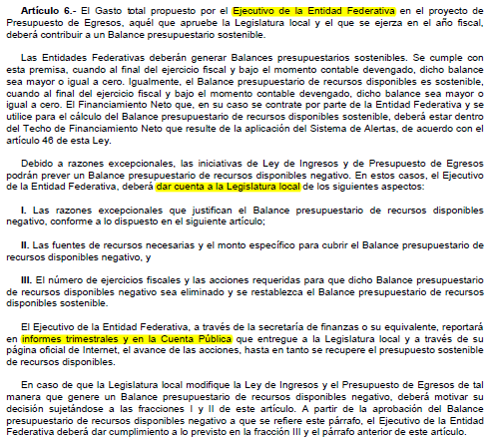

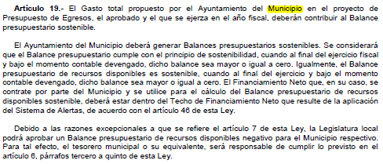

**2. Aumento o creación de nuevo Gasto**

a) Fuente de Ingresos del aumento o creación del Gasto no Etiquetado.

b) Fuente de Ingresos del aumento o creación del Gasto Etiquetado.

*Fundamento Artículo8 y 21 LDF*

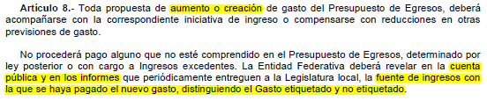

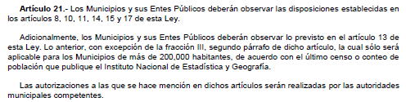

**3. Pasivo Circulante al Cierre del Ejercicio (ESF-12)**

**Se informa al 30 de septiembre de 2023**

|  |  |  |  |  |  |
| --- | --- | --- | --- | --- | --- |
| CASA DE LA CULTURA DE CORONEO, GTO. Informe de cuentas por pagar y que integran el pasivo circulante    AL 30 DE SEPTIEMBRE DEL 2023 | | | | | |
|  |  |  | **Cuentas por pagar** |
| **Concepto** | **Devengado** | **Pagado** |
|  | **4** | **5** | **6 = ( 4 -5)** |
| **Servicios Personales** | **1,082,745.52** | **1,082,745.52** | **0.00** |
| Remuneraciones al Personal de Carácter Permanente | 440,183.59 | 440,183.59 | 0.00 |
| Remuneraciones al Personal de Carácter Transitorio | 148,325.00 | 148,325.00 | 0.00 |
| Remuneraciones Adicionales y Especiales | 4,230.60 | 4,230.60 | 0.00 |
| Seguridad Social | 0.00 | 0.00 | 0.00 |
| Otras Prestaciones Sociales y Económicas | 490,006.33 | 490,006.33 | 0.00 |
| Previsiones | 0.00 | 0.00 | 0.00 |
| Pago de Estímulos a Servidores Públicos | 0.00 | 0.00 | 0.00 |
| **Materiales y Suministros** | **191,274.50** | **191,274.50** | **0.00** |
| Materiales de Administración, Emisión de Documentos y Artículos Oficiales | 20,084.95 | 20,084.95 | 0.00 |
| Alimentos y Utensilios | 65,356.34 | 65,356.34 | 0.00 |
| Materias Primas y Materiales de Producción y Comercialización | 0.00 | 0.00 | 0.00 |
| Materiales y Artículos de Construcción y de Reparación | 0.00 | 0.00 | 0.00 |
| Productos Químicos, Farmacéuticos y de Laboratorio | 0.00 | 0.00 | 0.00 |
| Combustibles, Lubricantes y Aditivos | 105,833.21 | 105,833.21 | 0.00 |
| Vestuario, Blancos, Prendas de Protección y Artículos Deportivos | 0.00 | 0.00 | 0.00 |
| Materiales y Suministros Para Seguridad | 0.00 | 0.00 | 0.00 |
| Herramientas, Refacciones y Accesorios Menores | 0.00 | 0.00 | 0.00 |
| **Servicios Generales** | **148,555.78** | **148,555.78** | **0.00** |
| Servicios Básicos | 18,076.00 | 18,076.00 | 0.00 |
| Servicios de Arrendamiento | 0.00 | 0.00 | 0.00 |
| Servicios Profesionales, Científicos, Técnicos y Otros Servicios | 57,024.31 | 57,024.31 | 0.00 |
| Servicios Financieros, Bancarios y Comerciales | 9,421.27 | 9,421.27 | 0.00 |
| Servicios de Instalación, Reparación, Mantenimiento y Conservación | 5,519.99 | 5,519.99 | 0.00 |
| Servicios de Comunicación Social y Publicidad. | 0.00 | 0.00 | 0.00 |
| Servicios de Traslado y Viáticos | 9,402.20 | 9,402.20 | 0.00 |
| Servicios Oficiales | 19,088.01 | 19,088.01 | 0.00 |
| Otros Servicios Generales | 30,024.00 | 30,024.00 | 0.00 |
| **Transferencias, Asignaciones, Subsidios y Otras Ayudas** | **0.00** | **0.00** | **0.00** |
| Transferencias Internas y Asignaciones al Sector Público | 0.00 | 0.00 | 0.00 |
| Transferencias al Resto del Sector Público | 0.00 | 0.00 | 0.00 |
| Subsidios y Subvenciones | 0.00 | 0.00 | 0.00 |
| Ayudas Sociales | 0.00 | 0.00 | 0.00 |
| Pensiones y Jubilaciones | 0.00 | 0.00 | 0.00 |
| Transferencias a Fideicomisos, Mandatos y Otros Análogos | 0.00 | 0.00 | 0.00 |
| Transferencias a la Seguridad Social | 0.00 | 0.00 | 0.00 |
| Donativos | 0.00 | 0.00 | 0.00 |
| Transferencias al Exterior | 0.00 | 0.00 | 0.00 |
| **Bienes Muebles, Inmuebles e Intangibles** | **116,680.99** | **116,680.99** | **0.00** |
| Mobiliario y Equipo de Administración | 41,176.00 | 41,176.00 | 0.00 |
| Mobiliario y Equipo Educacional y Recreativo | 75,504.99 | 75,504.99 | 0.00 |
| Equipo e Instrumental Médico y de Laboratorio | 0.00 | 0.00 | 0.00 |
| Vehículos y Equipo de Transporte | 0.00 | 0.00 | 0.00 |
| Equipo de Defensa y Seguridad | 0.00 | 0.00 | 0.00 |
| Maquinaria, Otros Equipos y Herramientas | 0.00 | 0.00 | 0.00 |
| Activos Biológicos | 0.00 | 0.00 | 0.00 |
| Bienes Inmuebles | 0.00 | 0.00 | 0.00 |
| Activos Intangibles | 0.00 | 0.00 | 0.00 |
| **Inversión Pública** | 0.00 | 0.00 | 0.00 |
| Obra Pública en Bienes de Dominio Público | 0.00 | 0.00 | 0.00 |
| Obra Pública en Bienes Propios | 0.00 | 0.00 | 0.00 |
| Proyectos Productivos y Acciones de Fomento | 0.00 | 0.00 | 0.00 |
| **Inversiones Financieras y Otras Provisiones** | 0.00 | 0.00 | 0.00 |
| Inversiones Para el Fomento de Actividades Productivas. | 0.00 | 0.00 | 0.00 |
| Acciones y Participaciones de Capital | 0.00 | 0.00 | 0.00 |
| Compra de Títulos y Valores | 0.00 | 0.00 | 0.00 |
| Concesión de Préstamos | 0.00 | 0.00 | 0.00 |
| Inversiones en Fideicomisos, Mandatos y Otros Análogos | 0.00 | 0.00 | 0.00 |
| Otras Inversiones Financieras | 0.00 | 0.00 | 0.00 |
| Provisiones para Contingencias y Otras Erogaciones Especiales | 0.00 | 0.00 | 0.00 |
| **Participaciones y Aportaciones** | **35,997.00** | **35,997.00** | **0.00** |
| Participaciones | 0.00 | 0.00 | 0.00 |
| Aportaciones | 0.00 | 0.00 | 0.00 |
| Convenios | 35,997.00 | 35,997.00 | 0.00 |
| **Deuda Pública** | **0.00** | **0.00** | **0.00** |
| Amortización de la Deuda Pública | 0.00 | 0.00 | 0.00 |
| Intereses de la Deuda Pública | 0.00 | 0.00 | 0.00 |
| Comisiones de la Deuda Pública | 0.00 | 0.00 | 0.00 |
| Gastos de la Deuda Pública | 0.00 | 0.00 | 0.00 |
| Costo por Coberturas | 0.00 | 0.00 | 0.00 |
| Apoyos Financieros | 0.00 | 0.00 | 0.00 |
| Adeudos de Ejercicios Fiscales Anteriores (Adefas) | 0.00 | 0.00 | 0.00 |
| **Total del Gasto** | **1,575,253.79** | **1,587,015.78** | **0.00** |

*Fundamento Artículo13 VII y 21 LDF*



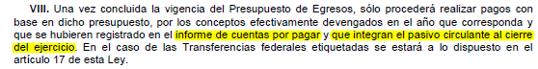



**4. Deuda Pública y Obligaciones**

a) La información detallada de cada Financiamiento u Obligación contraída en los términos del Título Tercero Capítulo Uno de la Ley de Disciplina Financiera de las Entidades Federativas y Municipios, incluyendo como mínimo, el importe, tasa, plazo, comisiones y demás accesorios pactados.

**SIN INFORMACION QUE MANIFESTAR NO SE TIENE DEUDA PUBLICA.**

*Fundamento Artículo25 LDF*

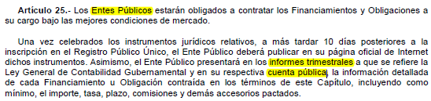

**5. Obligaciones a Corto Plazo**

a) La información detallada de las Obligaciones a corto plazo contraídas en los términos del Título Tercero Capítulo Uno de la Ley de Disciplina Financiera de las Entidades Federativas y Municipios, incluyendo por lo menos importe, tasas, plazo, comisiones y cualquier costo relacionado, así mismo se deberá incluir la tasa efectiva.

**SIN INFORMACION QUE MANIFESTAR NO SE TIENEN OBLIGACIONES A CORTO PLAZO.**

*Fundamento Artículo31 LDF*

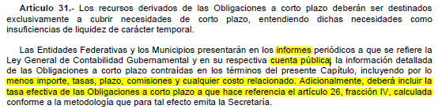

**6. Evaluación de Cumplimiento**

a) La información relativa al cumplimiento de los convenios de Deuda Garantizada.

**SIN INFORMACION QUE MANIFESTAR**

*Fundamento Artículo40 LDF*

